**十字國小 102學年度 上學期 第一次 成績評量 數學領域**

**六年甲班 座號：___ 姓名：__________**

**一、選擇題(共20分/每題2分)**

1. ( )下列那一個數是的最簡分數？　。
2. ( )下列那一個數不是　60　的質因數？　　2　　3　　4　　5。
3. ( )把一張長和寬分別是　270　毫米、198　毫米的長方形壁報紙，剪成數張一樣的正方形且全部剪完，正方形最大的邊長是幾毫米？　　6　毫米　9　毫米　18　毫米　27　毫米。
4. ( )有一個整數除　94　和　130　都不足　2，這個整數不可能是下列那一個？　　4　　6　　8　　12。
5. ( )下列那一個數是　28　的質因數，也是　16　的質因數？　　2　　3　　4　　5。
6. ( )下面那ㄧ個算式的商和÷的答案不相等？　　8÷8　÷1　÷÷。
7. ( )將　80　塊餅和　32　條魚分給遊民，每人分到的餅一樣多，每人分到的魚也一樣多，最多可分給多少人？　　2　人　5　人　8　人　16　人。
8. ( )÷和下列那一個算式的答案相同？　××××。
9. ( )白色珠子有　165　顆、黑色珠子有　121　顆，混合裝進夾鏈袋裡，每袋白色珠子的顆數要一樣多，黑色珠子的顆數也要一樣多，最多可裝成幾袋？　　5　袋　11　袋　15　袋　26　袋。
10. ( )100　以內的整數中，那一個數的質因數有　5　和　11？　　5　　11　　55　　99。

**二、填充題(共20分/每題2分)**

1. 將六年級的學生分組，每　14　人或每　16　人分成一組，都會少　6　人，六年級學生最少有（　　　　）人。
2. 14　和　18　的最小公倍數是（　　　　）。
3. 2×5×13　與　195　的最小公倍數是（　　　　）。
4. 5　是（　　　　）的倍。
5. 有一幅拼圖每人每小時可以完成　4.5％，3　人拼了　6　小時可以完成（　　　　）％。

1. ÷＝（　　　　）
2. (１)將　74　用質因數分解的方式表示：（　　　　）。

(２)　74　的質因數是（　　　　）。

(３)　74　的因數有（　　　　）。

1. 105　的質因數有（　　　　）個。
2. 針對　1～30　的所有整數，回答下列問題。

(１)最大的質數是（　　　　　　）。

(２)最小的質數是（　　　　　　）。

(３)所有的質數有（　　　　　　）。

(４)最小的合數是（　　　　　　）。

(５)不是質數也不是合數的是（　　　　　　）。

1. 有一張正方形壁紙的周長是　5　公尺，這張壁紙的面積是（　　　　）平方公尺。

**三、計算題(共30分/每題2分)**

1. 把　114　做質因數分解，並寫出　114　的質因數。

1. ÷＝（　　　　）
2. 分別利用短除法與質因數分解法求　65　和　78　的最小公倍數。

1. ×÷
2. 用短除法將　84　做質因數分解。

1. ÷＝（　　　　）
2. 算出□中的數：

□÷（×）＝7

1. （　）÷＝，（　）裡的數是多少？
2. 用短除法將　100　做質因數分解。
3. 求　5×7　與　7×9　的最小公倍數。
4. 將　25×33　做質因數分解。
5. 將　51×35　做質因數分解。

1. ÷＝（　　　　）
2. 求出（　）中的數。

×（　）＝

1. 用短除法求　30　和　48　的最小公倍數。

**四、應用題(共30分/每題3分)**

1. 參加訓練營的人數不超過　700　人，每　12　人一數或每　25　人一數，都剩下　6　人，參加的人數最多有幾人？
2. 在　480　公尺長的馬路一側每　12　公尺插一根旗子，另一側每　15　公尺設置一盞路燈，馬路前後兩端都有旗子和路燈，馬路兩側同時有旗子和路燈的地方共有幾處？

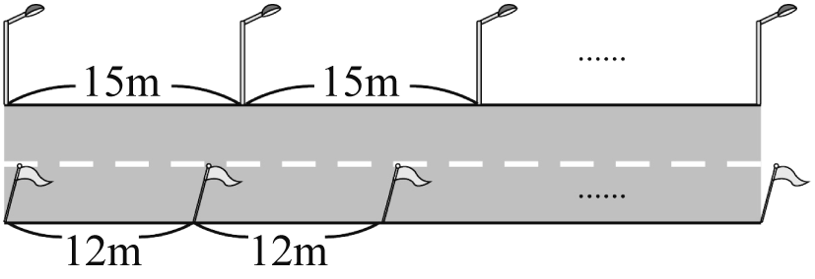

1. 豐盛銀行一年期的存款利率為　0.32％，王先生存了一年的利息有　1600　元，他的存款是多少元？
2. 桌上有一瓶　2　公升的牛奶和一杯公升的牛奶，一杯牛奶的容量是一瓶牛奶容量的幾倍？
3. 面積平方公尺的三角形，如果它的底是公尺，高是多少公尺？
4. 有一個體積是　48　立方公尺的長方體，長是公尺、寬是　3　公尺，高是多少公尺？
5. 童軍活動，每　12　人分成一隊或每　20　人分成一隊都會多出　7　人，童軍人數是二百多人，童軍有幾人？
6. 長　308　公分、寛　168　公分的長方形玻璃紙，要剛好裁成數個相同的正方形，裁完的正方形面積要最大，求此正方形面積最大是多少平方公分？（邊長的公分數是整數）
7. 把　262　個饅頭和　364　個肉包平分裝袋，每一袋的饅頭要一樣多，每一袋的肉包也要一樣多，若分完後饅頭不夠　2　個，肉包剩下　1　個，則最多可分成幾袋？
8. 下面用短除法做質因數分解的過程中，甲、乙所代表的數分別是多少？

|  |  |  |
| --- | --- | --- |
| 2 |  | 182 |
| 7 |  | 甲 |
|  |  | 乙 |